Администрация МО «Усть-Коксинский район» информирует о возможности предоставления в аренду для индивидуального жилищного строительства следующих земельных участков:
1) с кадастровым номером: 04:08:040201:299, с местоположением: Республика Алтай, Усть-Коксинский район, с. Абай, ул. Советская, д. 65А, площадью 1500 кв.м;
2) с кадастровым номером: 04:08:040201:598, с местоположением: Республика Алтай, Усть-Коксинский район, с. Абай, ул. Советская, д. 65 Б, площадью 1500 кв.м;
3) с кадастровым номером: 04:08:011313:655, с местоположением: Республика Алтай, Усть-Коксинский район, с. Усть-Кокса, ул. Бирюзовая, д. 32, площадью 1500 кв.м;
4) с кадастровым номером: 04:08:010601:568, с местоположением: Республика Алтай, Усть-Коксинский район, с. Баштала, пер. Речной, д. 4В, площадью 2000 кв.м;
5) с местоположением: Республика Алтай, Усть-Коксинский район, с. Усть-Кокса, ул. Совхозная, д. 3Д, площадью 1282 кв.м;
6) с местоположением: Республика Алтай, Усть-Коксинский район, с. Усть-Кокса, ул. Совхозная, д. 3Е, площадью 1498 кв.м;
7) с местоположением: Республика Алтай, Усть-Коксинский район, с. Катанда, ул. Наговицина, д. 51, площадью 2000 кв.м.
Граждане, заинтересованные в предоставлении вышеуказанных земельных участков для указанных целей, вправе в течение тридцати дней со дня опубликования настоящего извещения подавать в администрацию МО «Усть - Коксинский район» заявления о намерении участвовать в аукционе на право заключения договора аренды.
Заявления подаются в письменной форме заинтересованным лицом лично при наличии документа, удостоверяющего личность, либо уполномоченным представителем заявителя при наличии документа, подтверждающего права (полномочия) представителя, с приложением копий указанных документов, по адресу: Республика Алтай, Усть-Коксинский район, с. Усть-Кокса, ул. Харитошкина, д. 3. Дата окончания приема заявлений: 16.01.2023 г.
Со схемами расположения вышеуказанных земельных участков можно ознакомиться по адресу: с. Усть-Кокса, ул. Харитошкина, д. 6, в отделе архитектуры и земельных отношений администрации МО «Усть-Коксинский район, с 09⁰⁰ до 17⁰⁰ часов, по следующим дням: понедельник, среда (приемные дни), а также на официальном сайте администрации МО «Усть-Коксинский район» http://new.altay-ust-koksa.ru/ и сайте https://torgi.gov.ru.

с. У-К ул. Совхозная 3Е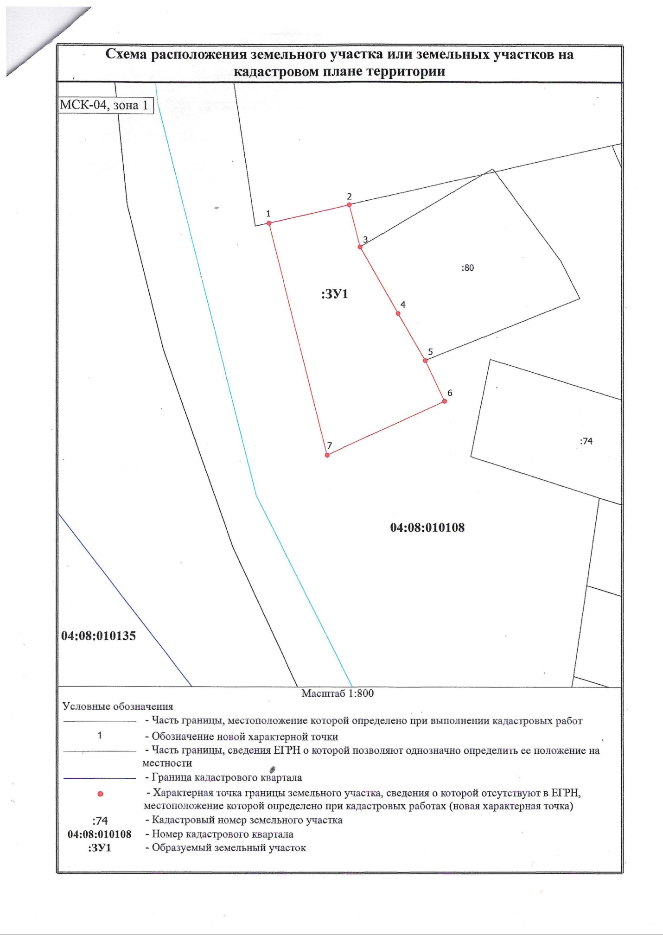
с. Усть-Кокса, ул. Совхозная 3Д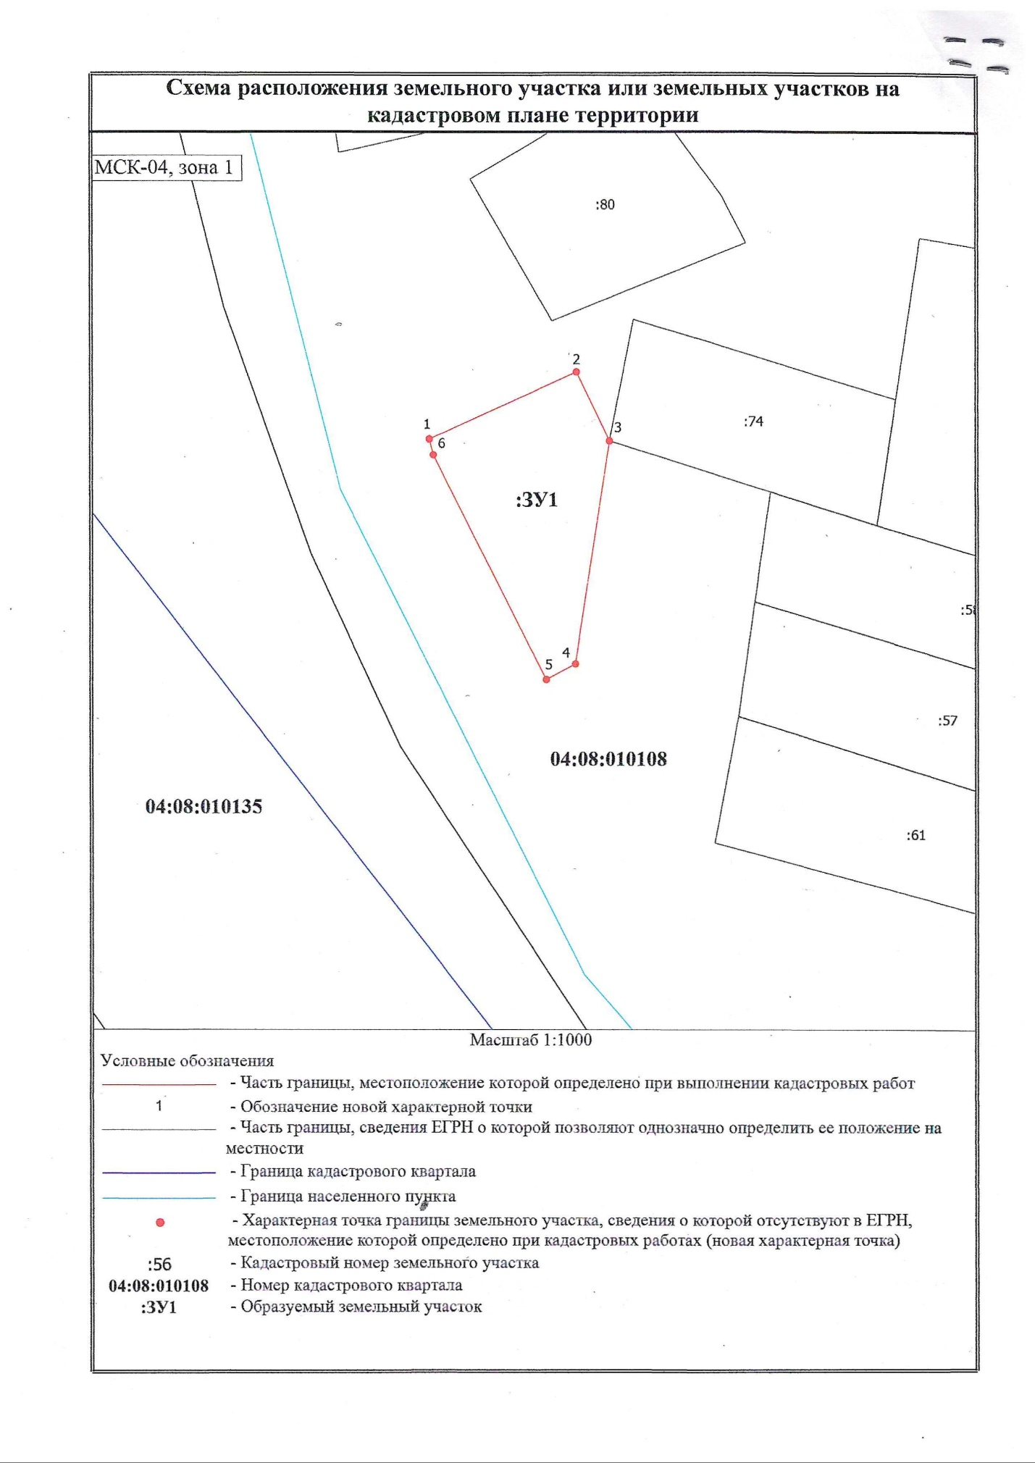с. Катанда ул. Наговицина 51